10- 10
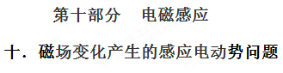
一．选择题
1．（2018考前冲刺）如图7甲所示，光滑导轨水平放置在与水平方向夹角60°斜向下的匀强磁场中，匀强磁场的磁感应强度B随时间的变化规律如图乙所示(规定斜向下为正方向)，导体棒ab垂直导轨放置，除电阻R的阻值外，其余电阻不计，导体棒ab在水平外力作用下始终处于静止状态．规定a→b的方向为电流的正方向，水平向右的方向为外力的正方向，则在0～t时间内，图8中能正确反映流过导体棒ab的电流i和导体棒ab所受水平外力F随时间t变化的图象是 ( )
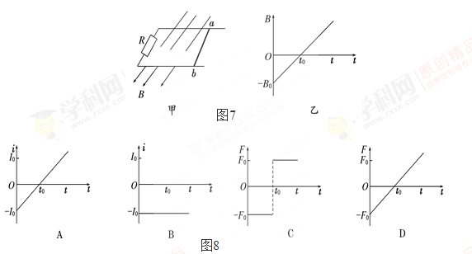
【参考答案】D
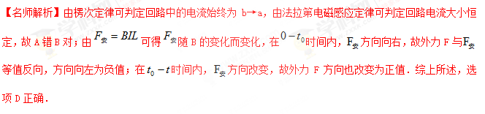
2.(2018·吉林省长春市七校联考)一匝由粗细均匀的同种导线绕成的矩形导线框abcd固定不动，其中矩形区域efcd存在磁场(未画出)，磁场方向与线圈平面垂直，磁感应强度大小B随时间t均匀变化，且＝k(k>0)，已知ab＝fc＝4L，bc＝5L，已知L长度的电阻为r，则导线框abcd中的电流为( )
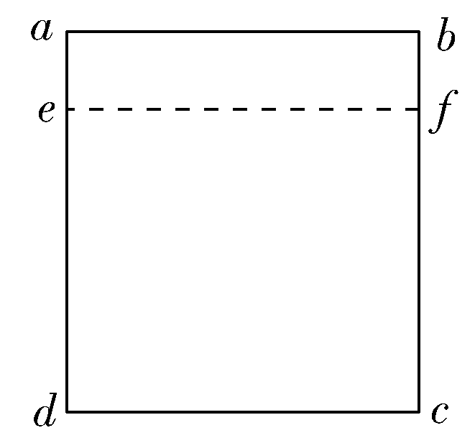
图2
A. B. C. D.
【参考答案】A
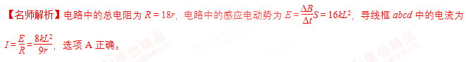
3.(2018·云南玉溪一中检测)如图3所示，三个相同的金属圆环内存在着不同的有界匀强磁场，虚线表示环的某条直径，已知所有磁场的磁感应强度随时间变化关系都满足B＝kt，磁场方向如图所示。测得A环内感应电流强度为I，则B环和C环内感应电流强度分别为( )
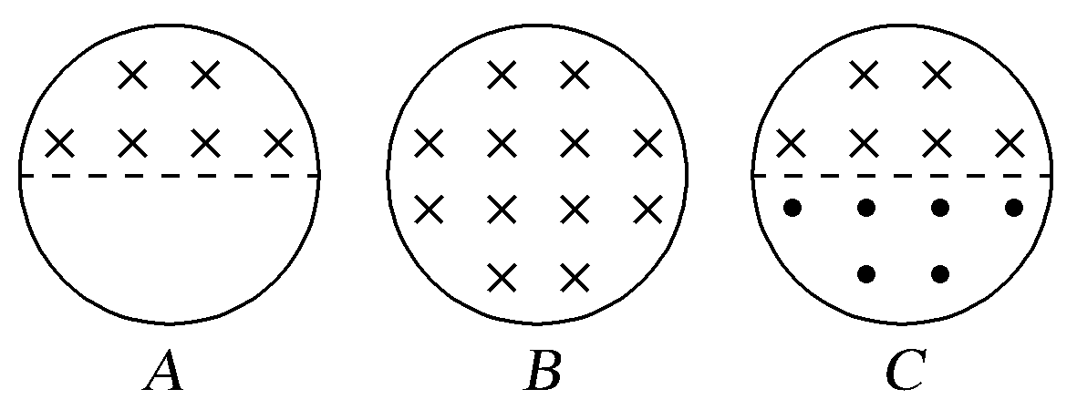
图3
A.I_{B}＝I，I_{C}＝0 B.I_{B}＝I，I_{C}＝2I
C.I_{B}＝2I，I_{C}＝2I D.I_{B}＝2I，I_{C}＝0
【参考答案】D
【名师解析】C环中穿过圆环的磁感线完全抵消，磁通量为零，保持不变，所以没有感应电流产生，则I_{C}＝0。根据法拉第电磁感应定律得E＝n＝nS＝kS，S是有效面积，可得E∝S，所以A、B中感应电动势之比E_{A}∶E_{B}＝1∶2，根据欧姆定律得，I_{B}＝2I_{A}＝2I。选项D正确。
4.(2018·内蒙古部分学校高三上学期期末联考)如图6甲所示，固定闭合线圈abcd处于方向垂直纸面向外的磁场中，磁感线分布均匀，磁场的磁感应强度大小B随时间t的变化规律如图乙所示，则下列说法正确的是( )
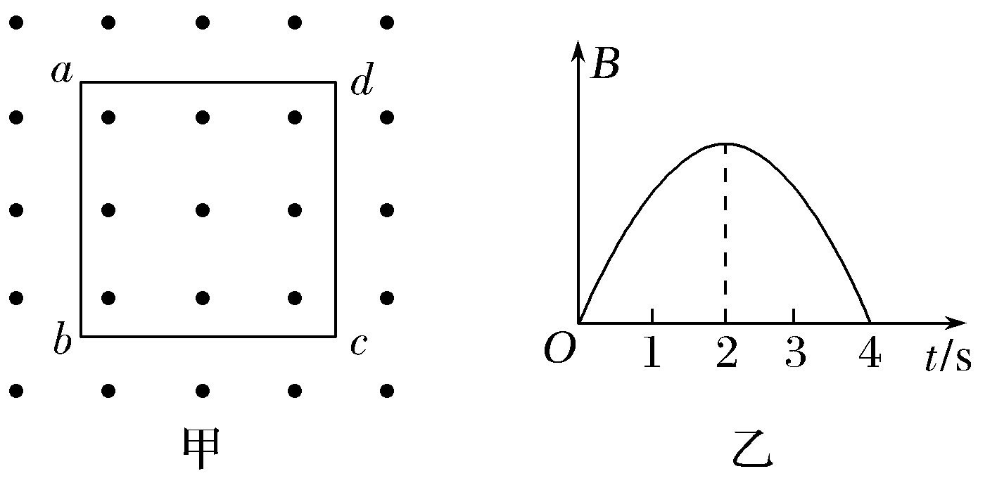
图6
A.t＝1 s时，ab边受到的安培力方向向左
B.t＝2 s时，ab边受到的安培力为0
C.t＝2 s时，ab边受到的安培力最大
D.t＝4 s时，ab边受到的安培力最大
【参考答案】B
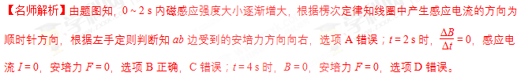
5.(多选)在如图10甲所示的虚线框内有匀强磁场，设图甲所示磁场方向为正，磁感应强度随时间的变化规律如图乙所示。边长为l，电阻为R的正方形均匀线框abcd有一半处在磁场中，磁场方向垂直于线框平面，此时线框ab边的发热功率为P，则( )
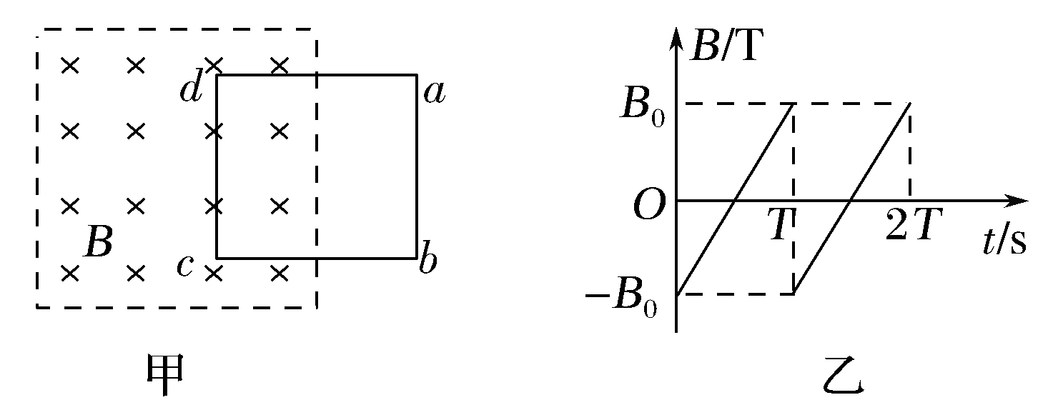
图10
A.线框中的感应电动势为
B.线框中感应电流为2
C.线框cd边的发热功率为
D.b端电势高于a端电势
【参考答案】BD
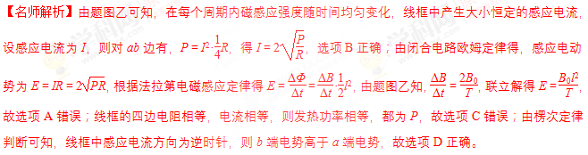
6．(2017·南昌模拟)如图所示，虚线框内存在均匀变化的匀强磁场，三个电阻R₁、R₂、R₃的阻值之比为1∶2∶3，导线的电阻不计。当S₁、S₂闭合，S₃断开时，闭合回路中感应电流为I；当S₂、S₃闭合，S₁断开时，闭合回路中感应电流为5I；当S₁、S₃闭合，S₂断开时，闭合回路中感应电流为( )
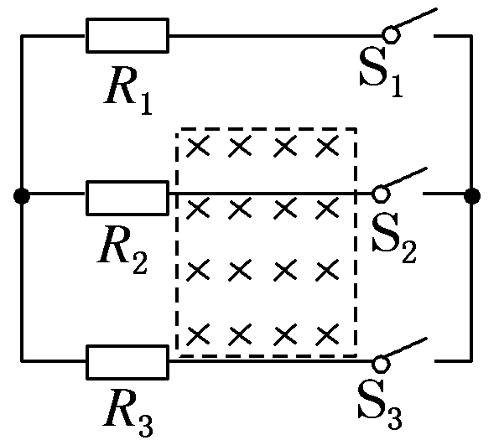
A．0 B．4I
C．6I D．7I
【参考答案】D
【名师解析】因为R₁∶R₂∶R₃＝1∶2∶3，可以设R₁＝R，R₂＝2R，R₃＝3R；由电路图可知，当S₁、S₂闭合，S₃断开时，电阻R₁与R₂组成闭合回路，设此时感应电动势是E₁，由欧姆定律可得E₁＝3IR。当S₂、S₃闭合，S₁断开时，电阻R₂与R₃组成闭合回路，设感应电动势为E₂，由欧姆定律可得E₂＝5I×5R＝25IR。当S₁、S₃闭合，S₂断开时，电阻R₁与R₃组成闭合回路，此时感应电动势E＝E₁＋E₂＝28IR，则此时的电流I′＝＝＝7I，故选项D正确。
7．(2017·合肥二模)如图甲所示，一个匝数n＝100的圆形导体线圈，面积S₁＝0.4 m² ，电阻r＝1 Ω。在线圈中存在面积S₂＝0.3 m²的垂直线圈平面向外的匀强磁场区域，磁感应强度B随时间t变化的关系如图乙所示。有一个R＝2 Ω的电阻，将其两端a、b分别与图甲中的圆形线圈相连接，b端接地，则下列说法正确的是( )
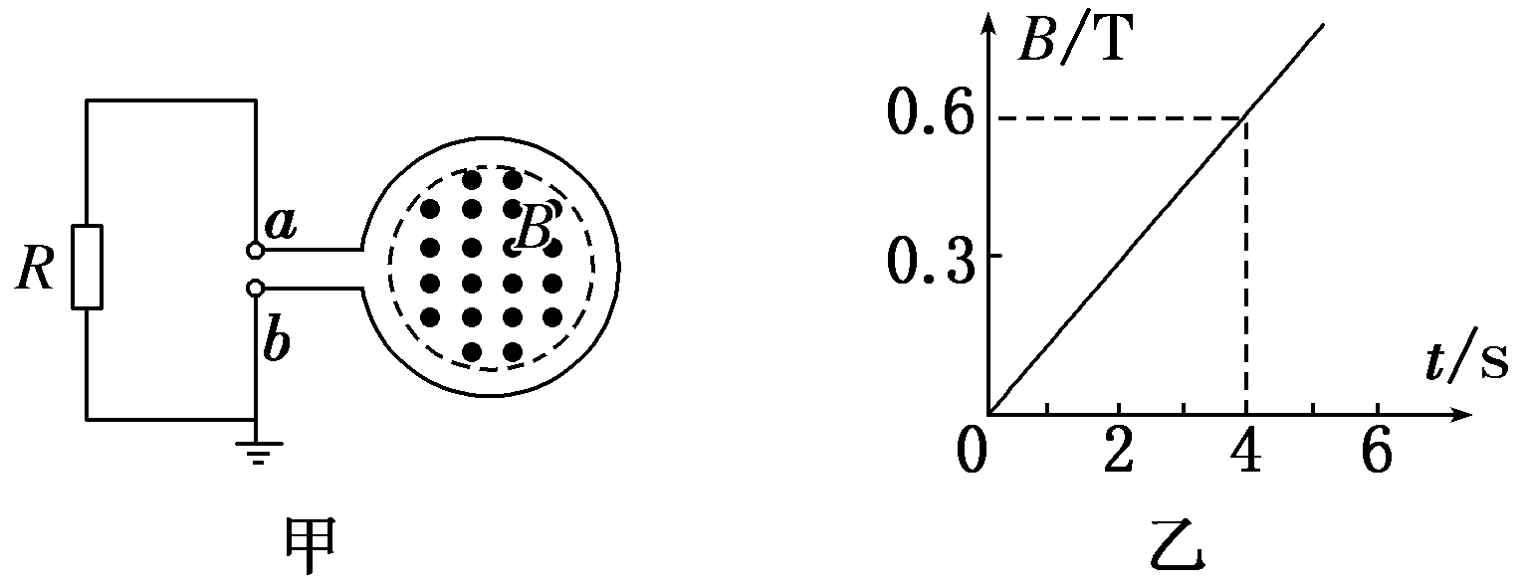
A．圆形线圈中产生的感应电动势E＝6 V
B．在0～4 s时间内通过电阻R的电荷量q＝8 C
C．设b端电势为零，则a端的电势φ_{a}＝3 V
D．在0～4 s时间内电阻R上产生的焦耳热Q＝18 J
【参考答案】D
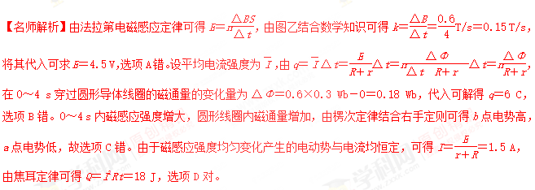8. (2016·北京卷)如图所示,匀强磁场中有两个导体圆环a、b,磁场方向与圆环所在平面垂直.磁感应强度B随时间均匀增大.两圆环半径之比为2∶1,圆环中产生的感应电动势分别为E_{a}和E_{b},不考虑两圆环间的相互影响.下列说法中正确的是 ( )
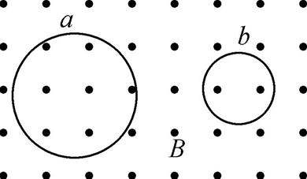
A. E_{a}∶E_{b}=4∶1,感应电流均沿逆时针方向
B. E_{a}∶E_{b}=4∶1,感应电流均沿顺时针方向
C. E_{a}∶E_{b}=2∶1,感应电流均沿逆时针方向
D. E_{a}∶E_{b}=2∶1,感应电流均沿顺时针方向
【参考答案】B
【名师解析】由法拉第电磁感应定律可知E=n,则E=nπR².由于R_{a}∶R_{b}=2∶1,则E_{a}∶E_{b}=4∶1.由楞次定律和安培定则可以判断产生顺时针方向的电流.选项B正确.[来源:Zxxk.Com][来源:Zxxk.Com]
9.(2016·陕西西安高三模拟)如图所示，质量为m的金属环用线悬挂起来，金属环有一半处于水平且与环面垂直的匀强磁场中，从某时刻开始，磁感应强度均匀减小，则在磁感应强度均匀减小的过程中，关于线拉力的大小下列说法中正确的是( )
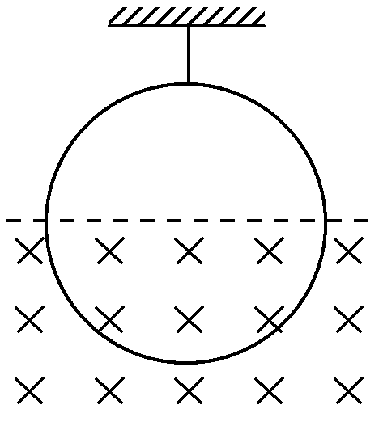
A.大于环重力mg，并逐渐减小
B.始终等于环重力mg
C.小于环重力mg，并保持恒定
D.大于环重力mg，并保持恒定
【参考答案】A
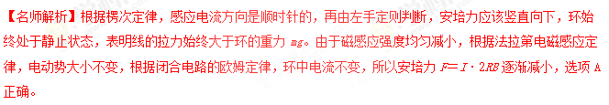10.（安徽省铜陵市第一中学2016届高三5月教学质量检测理科综合试题）如图甲，电阻率、横截面积为S的导线绕成的半径为R圆形导线框，以直径为界，左侧存在着垂直纸面的匀强磁场，方向以向外为正，磁感应强度B随时间的变化规律如图乙，则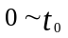时间内（ ）
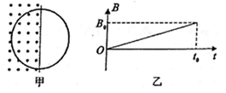
A、导线框具有收缩且向左运动的趋势
B、导线框中感应电流方向为顺时针
C、导线框中感应电流大小为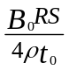
D、通过导线框横截面的电荷量为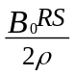
【参考答案】BC
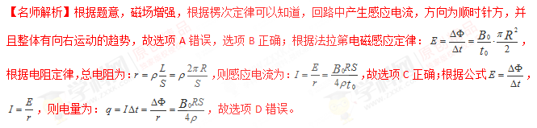考点：法拉第电磁感应定律；闭合电路的欧姆定律
【名师点睛】由楞次定律可判断出电流的方向；由法拉第电磁感应定律可求得电动势；由电阻定律可以求出圆环的电阻；由欧姆定律求出电流；根据公式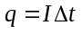求电量。
11. 如图，光滑平行金属导轨固定在水平面上，左端由导线相连，导体棒垂直静置于导轨上构成回路。在外力F作用下，回路上方的条形磁铁竖直向上做匀速运动。在匀速运动过程中外力F做功W_{F}，磁场力对导体棒做功W₁，磁铁克服磁场力做功W₂，重力对磁铁做功W_{G}，回路中产生的焦耳热为Q，导体棒获得的动能为E_{k}。则( )
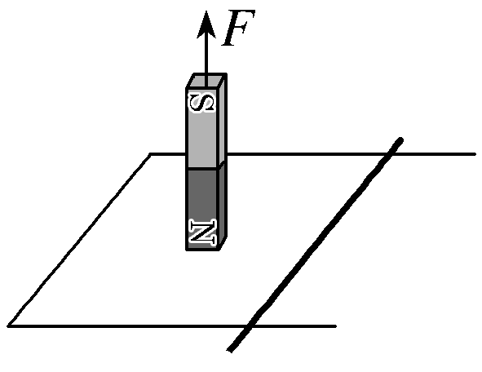
A．W₁＝Q B．W₂－W₁＝Q
C．W₁＝E_{k} D．W_{F}＋W_{G}＝E_{k}＋Q
【参考答案】BCD
【名师解析】由能量守恒定律可知：磁铁克服磁场力做功W₂，等于回路的电能，电能一部分转化为内能，另一部分转化为导体棒的机械能，所以W₂－ W₁＝Q，故A错误，B正确；以导体棒为对象，由动能定理可知，磁场力对导体棒做功W₁＝E_{k}，故C正确；外力对磁铁做功与重力对磁铁做功之和为回路中的电能，也等于焦耳热和导体棒的动能，故D正确。学科#网
12.（福建省漳州市2016届高三毕业班高考模拟（一）理科综合试题）如图所示，竖直光滑导轨上端接入一定值电阻R，C₁和C₂是半径都为a的两圆形磁场区域，其区域内的磁场方向都垂直于导轨平面向外，区域C₁中磁场的磁感强度随时间按B₁=b+kt（k>0）变化，C₂中磁场的磁感强度恒为B₂，一质量为m、电阻为r、长度为L的金属杆AB穿过区域C₂的圆心C₂垂直地跨放在两导轨上，且与导轨接触良好，并恰能保持静止。（轨道电阻不计，重力加速度大小为g。）则
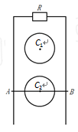
A．通过金属杆的电流方向为从A到B
B．通过金属杆的电流大小为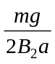
C．定值电阻的阻值为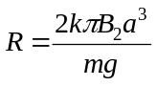
D．整个电路中产生的热功率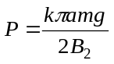
【参考答案】BD
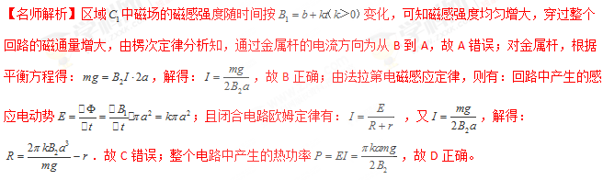考点：导体切割磁感线时的感应电动势；电磁感应中的能量转化
【名师点睛】本题是电磁感应与力学知识的综合，掌握法拉第电磁感应定律、闭合电路欧姆定律和平衡条件的应用，要注意产生感应电动势的有效面积等于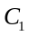圆面积，不是整个矩形面积。
13.（西藏日喀则地区第一高级中学2016届高三下学期模拟考试（二）理科综合·物理试题）如图所示，线圈A内有竖直向上的磁场，磁感应强度B随时间均匀增大；等离子气流（由高温高压的等电量的正、负离子组成）由左方连续不断的以速度射入和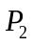两极板间的匀强磁场中，发现两直导线a、b相互吸引，由此可判断和两极板间的匀强磁场方向为
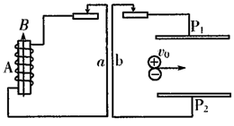
A、垂直纸面向外 B、垂直纸面向里
C、水平向左 D、水平向右
【参考答案】B
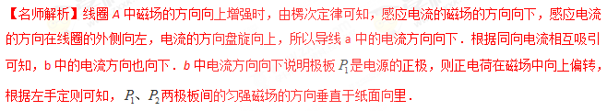
考点：考查了楞次定律
【名师点睛】根据楞次定律判断出流经导线a的电流方向，然后根据流经导线的电流同向时相互吸引，反向时相互排斥判断导线b的电流的方向向下．等离子流通过匀强磁场时，正离子向上偏转，负离子向下偏转，因此将在b中形成向下的电流，由左手定则判定磁场的方向
14．(2016吉林长春市二模)由法拉第电磁感应定律可知，若穿过某截面的磁通量为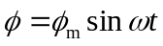，则产生的感应电动势为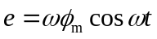。如图所示，竖直面内有一个闭合导线框ACD（由细软电阻丝制成）端点A、D固定。在以水平线段AD为直径的半圆形区域内，有磁感应强度大小为B、方向垂直纸面向里的有界匀强磁场。设导线框的电阻恒为r，圆的半径为R，用两种方式使导线框上产生感应电流。方式一：将导线上的C点以恒定角速度ω₁（相对圆心O）从A点沿圆弧移动至D点；方式二：以AD为轴，保持∠ADC=45°，将导线框以恒定的角速度ω₂转90°。则下列说法正确的是
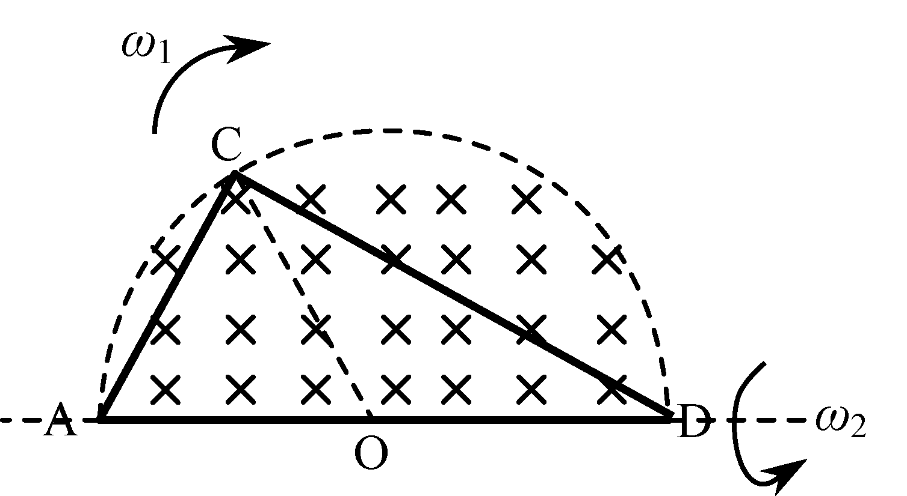
A．方式一中，在C从A点沿圆弧移动到图中∠ADC=30°位置的过程中，通过导线截面的电量为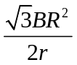
B．方式一中，在C沿圆弧移动到圆心O的正上方时，导线框中的感应电动势最大
C．若两种方式电阻丝上产生的热量相等，则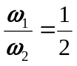
D．若两种方式电阻丝上产生的热量相等，则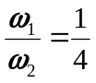
【参考答案】AC
【命题意图】本题考查了电磁感应、法拉第电磁感应定律、焦耳热、电量及其相关的知识点。
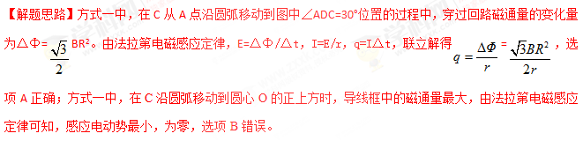第一种方式穿过回路的磁通量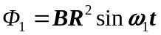，所产生的电动势为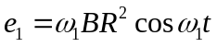；第二种方式穿过回路的磁通量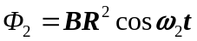，所产生的电动势为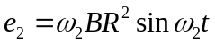，则两种方式所产生的正弦交流电动势的有效值之比为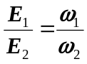 ，时间满足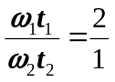，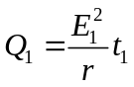 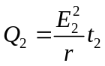 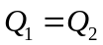
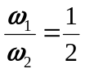，选项C正确D错误。

15．(2016福建质检)如图，线圈abcd固定于分布均匀的磁场中，磁场方向垂直线圈平面。当磁场的磁感应强度B随时间t变化时，该磁场对ab边的安培力大小恒定。下列描述B随t变化的图象中，可能正确的是
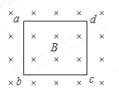

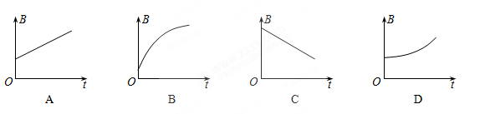
【参考答案】B
【命题意图】本题考查了电磁感应、安培力、闭合电路欧姆定律、法拉第电磁感应定律等知识点。
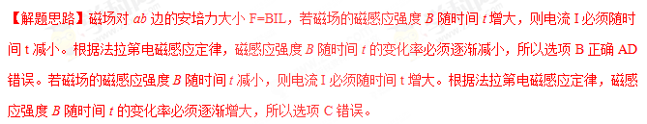【易错点拨】解答此题常见错误是：把题述磁场对ab边的安培力大小恒定，误认为等同于电流恒定，从而误选A或B。
二．计算题[来源:学科网]
11．(2018·安徽十校联考)如图甲所示，一个电阻值为R，匝数为n的圆形金属线圈与阻值为2R的电阻R₁连接成闭合回路．线圈的半径为r₁，在线圈中半径为r₂的圆形区域内存在垂直于线圈平面向里的匀强磁场，磁感应强度B随时间t变化的关系图线如图乙所示．图线与横、纵轴的截距分别为t₀和B₀，导线的电阻不计．求0至t₁时间内
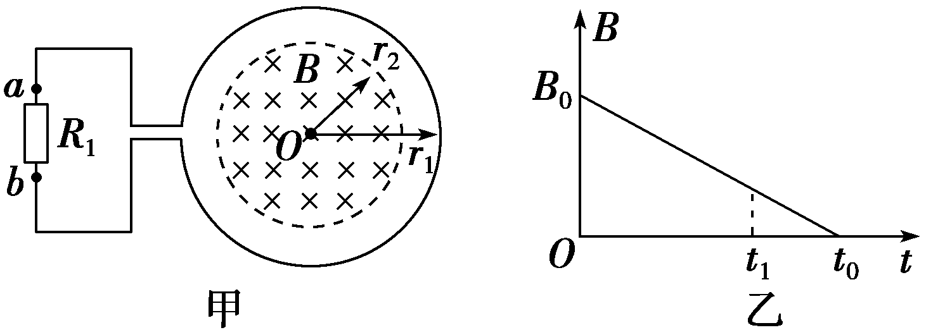
(1)通过电阻R₁的电流大小和方向；
(2)通过电阻R₁的电荷量q．
【答案】(1) 方向从b到a (2)
【解析】(1)穿过闭合线圈的磁场的面积为S＝πr
由题图乙可知，磁感应强度B的变化率的大小为＝，根据法拉第电磁感应定律得：
E＝n＝nS＝
由闭合电路欧姆定律可知流过电阻R₁的电流为
I＝＝
再根据楞次定律可以判断，流过电阻R₁的电流方向应由b到a．
(2)0至t₁时间内通过电阻R₁的电荷量为
q＝It₁＝．
12．(2015·高考浙江卷)小明同学设计了一个“电磁天平”，如图甲所示，等臂天平的左臂为挂盘，右臂挂有矩形线圈，两臂平衡．线圈的水平边长L＝0．1 m，竖直边长H＝0．3 m，匝数为N₁．线圈的下边处于匀强磁场内，磁感应强度B₀＝1．0 T，方向垂直线圈平面向里．线圈中通有可在0～2．0 A范围内调节的电流I．挂盘放上待测物体后，调节线圈中电流使天平平衡，测出电流即可测得物体的质量．(重力加速度取g＝10 m/s²)
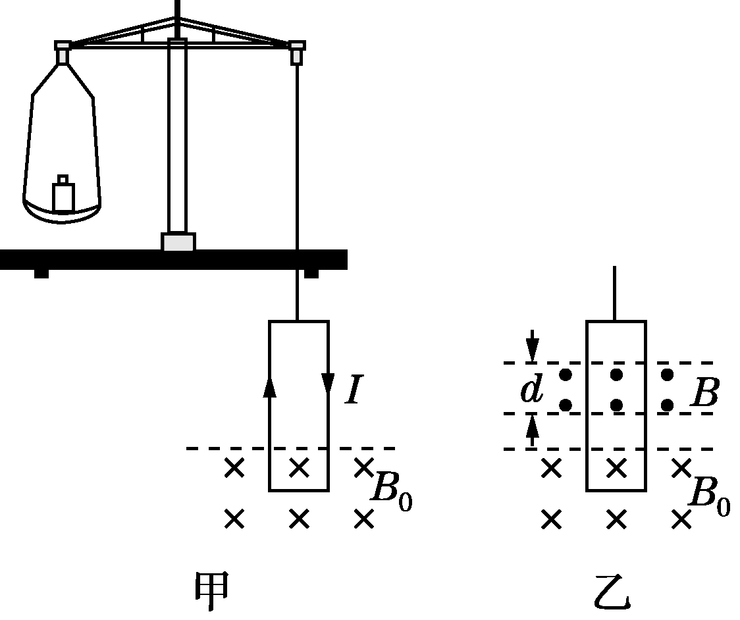
(1)为使电磁天平的量程达到0．5 kg，线圈的匝数N₁至少为多少？
(2)进一步探究电磁感应现象，另选N₂＝100匝、形状相同的线圈，总电阻R＝10 Ω．不接外电流，两臂平衡．如图乙所示，保持B₀不变，在线圈上部另加垂直纸面向外的匀强磁场，且磁感应强度B随时间均匀变大，磁场区域宽度d＝0．1 m．当挂盘中放质量为0．01 kg的物体时，天平平衡，求此时磁感应强度的变化率．
【参考答案】 (1)25 匝 (2)0．1 T/s
【名师解析】(1)线圈受到安培力F＝N₁B₀IL
天平平衡mg＝N₁B₀IL
代入数据得N₁＝25匝．
(2)由电磁感应定律得E＝N₂
即E＝N₂Ld
由欧姆定律得I′＝
线圈受到的安培力F′＝N₂B₀I′L[来源:Zxxk.Com]
天平平衡m′g＝NB₀·
代入数据可得
＝0．1 T/s．
2.（2016武汉5月模拟考试）如图甲所示，在半径为R的圆柱形区域内存在方向竖直向上的匀强磁场，根据根据麦克斯韦电磁理论，当磁场均匀增加时，会在空间激发恒定的感生电场，其电场线是在水平面内的一系列沿顺时针方向的同心圆，圆心与磁场区域的中心O重合。在半径为r的圆周上，感生电场的电场强度大小处处相等，并且可以用E=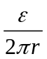计算，式中ε为由于磁场均匀变化而在半径为r的圆周上产生的感生电动势。
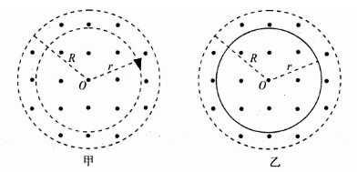
如图乙所示，在图甲的磁场区域内，在光滑水平支撑面上放置一半径为r（r<R）的由绝缘材料制成的细圆环，圆心和磁场区域的中心O重合。细圆环的质量为m，电荷量为+q（q>0），且质量和电荷量都均匀分布。在时间t₀内磁感应强度由0均匀增大到B₀，此后保持B₀不变。（假设圆环的电荷量保持不变，忽略圆环上电荷运动时激发的磁场和相对论效应）
（1）求时间t₀内圆环所在位置感生电场的电场强度的大小E；
（2）磁场增强时圆环开始绕圆心O无摩擦地转动，求圆环匀速转动时的角速度大小；
（3）当圆环匀速转动时，试判断圆环上的电荷受到的洛伦兹力的方向，并求圆环中张力（或挤压力）的大小。
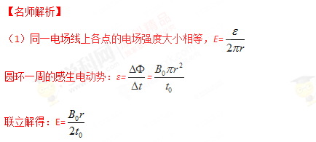
（2）圆环转动的切线加速度大小：a=qE/m，
t₀时刻圆环转动的线速度大小：v=at，
当磁感应强度保持B₀不变时，电场力为零，圆环匀速转动，角速度大小：ω=v/r。
联立解得：ω=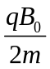。
（3）由左手定则，圆环上的电荷受到的洛伦兹力的方向指向圆心。
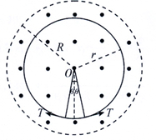
在圆环上取一小段圆环，设其对应的圆心角为2θ，则有这一小段圆环带电荷量
△q=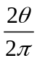q，这一小段圆环质量△m=m，
设圆环中张力大小为F，由牛顿运动定律：2Fsinθ+(△q)B₀ωr = (△q) ω²r，
因为θ很小sinθ=θ
联立解得：F=-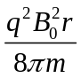。
负号表示方向与所设方向相反，即圆环中的挤压力大小为。
3.如图甲所示，一个阻值为R、匝数为n的圆形金属线圈与阻值为2R的电阻R₁连接成闭合回路。金属线圈的半径为r₁，在线圈中半径为r₂的圆形区域内存在垂直于线圈平面向里的匀强磁场，磁感应强度B随时间t变化的关系图线如图乙所示。图线与横、纵轴的截距分别为t₀和B₀。导线的电阻不计。求0至t₁时间内：
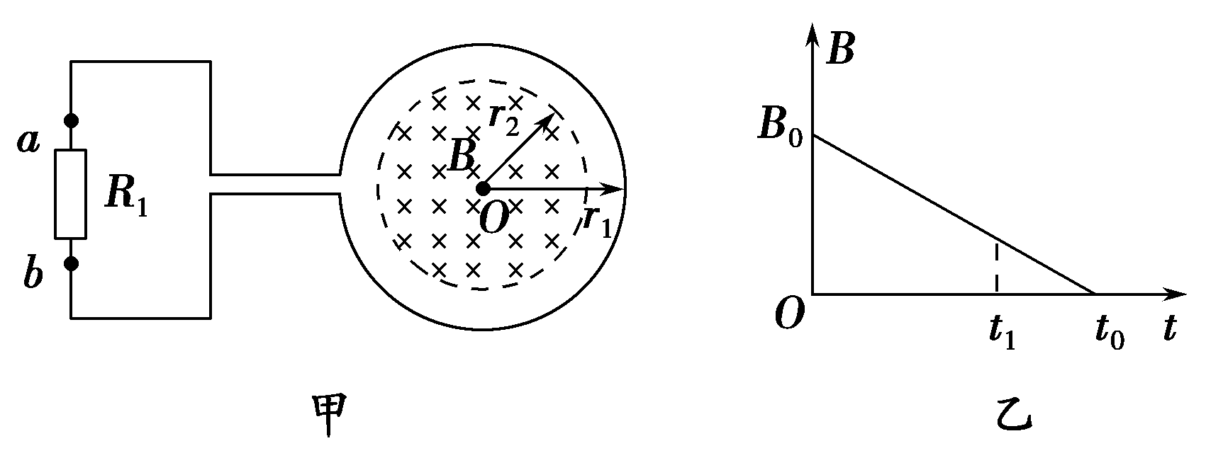
(1)通过电阻R₁的电流大小和方向；
(2)通过电阻R₁的电荷量q及电阻R₁上产生的热量。
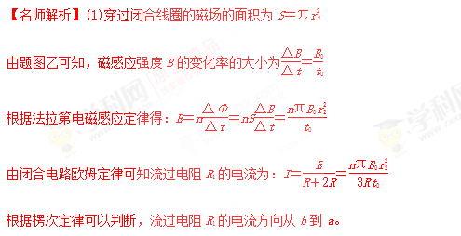
(2)0至t₁时间内通过电阻R₁的电荷量为q＝It₁＝
电阻R₁上产生的热量为Q＝I²R₁t₁＝。
答案 (1) 方向从b到a (2)
4．(2016·全国丙卷)如图，两条相距l的光滑平行金属导轨位于同一水平面(纸面)内，其左端接一阻值为R的电阻；一与导轨垂直的金属棒置于两导轨上；在电阻、导轨和金属棒中间有一面积为S的区域，区域中存在垂直于纸面向里的均匀磁场，磁感应强度大小B₁随时间t的变化关系为B₁＝kt，式中k为常量；在金属棒右侧还有一匀强磁场区域，区域左边界MN(虚线)与导轨垂直，磁场的磁感应强度大小为B₀，方向也垂直于纸面向里。某时刻，金属棒在一外加水平恒力的作用下从静止开始向右运动，在t₀时刻恰好以速度v₀越过MN，此后向右做匀速运动。金属棒与导轨始终相互垂直并接触良好，它们的电阻均忽略不计。求：
(1)在t＝0到t＝t₀时间间隔内，流过电阻的电荷量的绝对值；
(2)在时刻t(t＞t₀)穿过回路的总磁通量和金属棒所受外加水平恒力的大小。
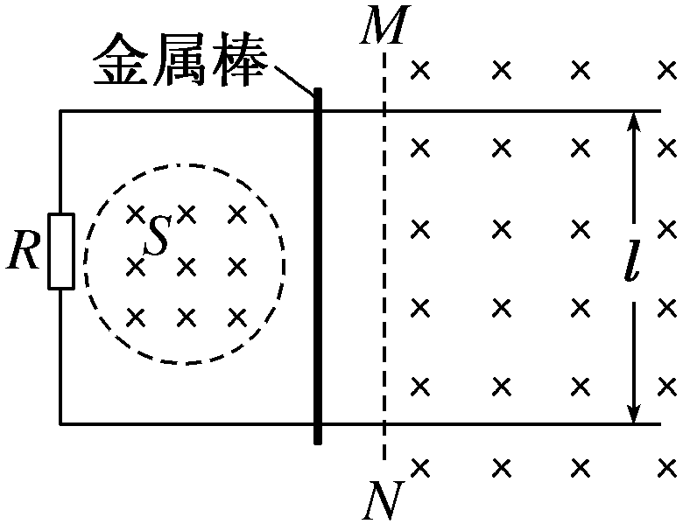
【名师解析】
(1)在金属棒越过MN之前，t时刻穿过回路的磁通量为Φ＝ktS①
设在从t时刻到t＋Δt的时间间隔内，回路磁通量的变化量为ΔΦ，流过电阻R的电荷量为Δq。由法拉第电磁感应定律有ε＝②
由欧姆定律有i＝③
由电流的定义有i＝④
联立①②③④式得|Δq|＝Δt⑤
由⑤式得，在t＝0到t＝t₀的时间间隔内，流过电阻R的电荷量q的绝对值为
|q|＝。⑥
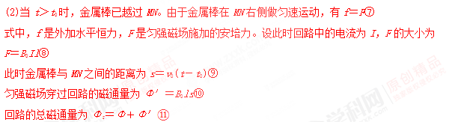
式中，Φ仍如①式所示。由①⑨⑩⑪式得，在时刻t(t＞t₀)穿过回路的总磁通量为
Φ_{t}＝B₀lv₀(t－t₀)＋kSt⑫[来源:Zxxk.Com]
在t到t＋Δt的时间间隔内，总磁通量的改变量为
ΔΦ_{t}＝(B₀lv₀＋kS)Δt⑬
由法拉第电磁感应定律得，回路感应电动势的大小为
ε_{t}＝⑭
由欧姆定律有I＝⑮
联立⑦⑧⑬⑭⑮式得
f＝(B₀lv₀＋kS)。⑯
答案：(1) (2)B₀lv₀(t－t₀)＋kSt (B₀lv₀＋kS)

